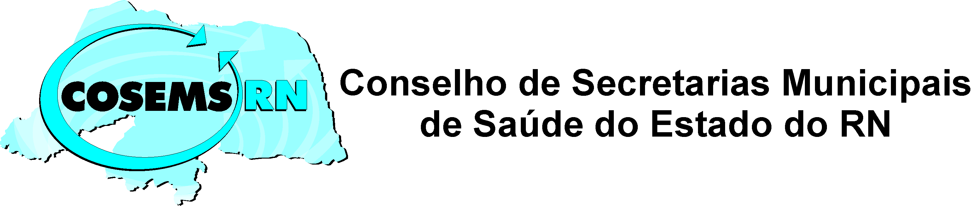

TERMO DE COMPROMISSO

Eu (nome), (nacionalidade), (estado civil), Secretário(a) Municipal de Saúde do município de (informar), inscrito no CPF sob o nº (informar) e RG nº (informar), me comprometo a devolver o valor correspondente a passagem aérea do trecho NAT/BSB/NAT, bem como o valor de 03 (três) diárias, referente a hospedagem, por ocasião da minha desistência em participar da XXXIII Congresso Nacional de Secretarias Municipais de Saúde, no período de 12 a 15 de julho de 2017, em Brasília/ DF. O valor total da despesa, será devolvido ao COSEMS/RN, calculado, conforme a cotação da data vigente, até o dia 19 de julho do ano em curso.
Outrossim, Declaro ter ciência de que o descumprimento do compromisso acima resultará, em minha exclusão de qualquer Curso ou outro evento que for custeado por este Colegiado, seja no Estado do RN ou em outra parte do País.
(assinatura)
(nome)

